**RESOLUÇÃO – RCD Nº 26, DE 17 DE DEZEMBRO DE 1999**

**(Publicada em DOU nº 242-E, de 20 de dezembro de 1999)**

**(Revogada pela Resolução – RDC nº 38, de 12 de agosto de 2013)**

~~A~~ **~~Diretoria Colegiada da Agência Nacional de Vigilância Sanitária~~** ~~no uso da atribuição que lhe confere o art. 11 inciso IV, do Regulamento da ANVS aprovado pelo Decreto nº 3.029, de 16 de abril de 1999, em reunião realizada em 14 de dezembro de 1999,~~

~~considerando a necessidade de regulamentar o acesso dos pacientes com doenças graves e que ameaçam à vida, a produtos potencialmente eficazes, não registrados no País ou com estudos em desenvolvimento no Brasil ou no país de origem, na ausência de outras alternativas terapêuticas satisfatórias, dentro de programas de acesso expandido e não caracterizando pesquisa clínica;~~

~~considerando o art. 24 da Lei nº 6.360, de 23 de setembro de 1916, e o art. 30 do Decreto nº 79.094, de 5 de janeiro de 1977, que dispõem sobre a isenção de registro dos medicamentos novos, destinados exclusivamente a uso experimental;~~

~~considerando as sugestões encaminhadas à ANVS em face da Consulta Pública objeto da Portaria nº 339, de 15 de abril de 1999, publicada no Diário Oficial da União de 16 subsequente.~~

~~adota a seguinte Resolução de Diretoria Colegiada e eu, Diretor-Presidente determino a sua publicação:~~

~~Art. 1° Aprovar o seguinte Regulamento, constante do anexo desta Resolução, destinado a normatizar a avaliação e aprovação de programas de acesso expandido somente de produtos com estudos de fase III em desenvolvimento no Brasil ou no país de origem e com programa de acesso expandido aprovado no país de origem, ou com registro do produto no país de origem.~~

~~Art. 2° Esta Resolução entra em vigor na data de sua publicação.~~

~~GONZALO VECINA NETO~~

**~~ANEXO~~**

**~~REGULAMENTO TÉCNICO~~**

~~DEFINIÇÕES~~

~~Art. 1° Para os efeitos deste Regulamento, além das definições estabelecidas na Lei 5.991, de 17 de dezembro de 1973, na Lei 6.360, de 23 de setembro de 1976, na Resolução CNS n° 196, de 10 de outubro de 1996 e na Resolução CNS n° 251, de 7 de agosto de 1997. adota-se o seguinte:~~

~~Acesso expandido: processo patrocinado de disponibilização de produto novo, promissor, ainda sem registro na Agência Nacional de Vigilância Sanitária - ANVS/MS, que esteja em estudo de fase III em desenvolvimento no Brasil ou no país de origem e com programa de acesso expandido aprovado no país de origem, ou com registro do produto no país de origem, para pacientes com doenças graves e que ameaçam à vida, na ausência de alternativas terapêuticas satisfatórias disponibilizadas no País, sem ônus adicional para o paciente.~~

~~responsabilidades do patrocinador~~

~~Art. 2° O patrocinador deverá submeter a análise da Agência Nacional de Vigilância Sanitária, programa de acesso expandido com as seguintes informações e documentos, em Língua Portuguesa.~~

~~I - Folha de Rosto padronizada conforme Anexo I.~~

~~II - Ofício de encaminhamento do programa contendo:~~

~~a) nome do patrocinador e da pessoa para contato, com endereço, telefone, fax e E-mail;~~

~~b) número de pacientes a serem atendidos;~~

~~c) compromisso de fornecimento do produto por período não inferior a um ano em caso de doenças crónicas e pelo período necessário para tratamento completo no caso de tratamento de duração definida.~~

~~III - Documentação a ser utilizada pelos médicos no programa de acesso expandido:~~

~~a) protocolo com as normas a serem seguidas pelos médicos no uso do produto, incluindo: Título do protocolo; nome genérico em caso de medicamento; se for o caso apresentação e concentração; critérios de inclusão e exclusão de pacientes; esquema posológico; conduta em eventos adversos;~~

~~b) termo de informação e adesão do paciente, atendendo os requisitos do Anexo II;~~

~~c) informações sobre o produto, quanto a situação de desenvolvimento do mesmo (sumário clínico, pesquisas realizadas ou em desenvolvimento, estudos publicados, registro em outros países. bula, etc.);~~

~~d) ficha clínica de coleta de dados;~~

~~e) termo de compromisso do médico, conforme Anexo III;~~

~~IV - Comprovante de aprovação do programa de acesso expandido no pais de origem, ou do registro do produto no pais de origem, ou justificativa da inexistência dos mesmos.~~

~~V - Lista de países envolvidos no programa de acesso expandido, com o respectivo número de pacientes a serem incluídos por país, se for o caso;~~

~~VI - Informação sobre a situação do registro do produto na ANVS/MS, se for o caso;~~

~~VII - Termo do compromisso do patrocinador objetivando:~~

~~a) dar conhecimento desta regulamentação aos médicos solicitantes do produto no programa de acesso expandido, obtendo deles termo de compromisso de acordo com o Anexo III;~~

~~b) manter registro dos médicos que receberam o produto, com a documentação descrita no item de responsabilidades do médico, para possível auditoria da ANVS/MS;~~

~~c) ser fiel depositário do produto a ser importado para o programa de acesso expandido, mantendo-o adequadamente armazenado;~~

~~d) não comercializar o produto do programa de acesso expandido, fornecendo-o gratuitamente aos pacientes:~~

~~e) manter monitoramento e registres dos produtos entregues a médicos solicitantes e dos estoques físicos restantes em sua armazenagem, para possível auditoria da ANVS/MS;~~

~~f) comunicar à ANVS/MS todos os eventos adversos notificados pelos médicos com o uso do produto do programa de acesso expandido;~~

~~g) no caso de eventos adversos graves e inesperados, comunicar à ANVS/MS, por escrito, no prazo máximo de 72 (setenta e duas) horas após a notificação do médico. Serão considerados eventos adversos graves e inesperados, aqueles que resultem em morte, risco de vida, hospitalização do paciente ou prolongamento de hospitalização, incapacitação persistente ou significativa, anomalia congênita defeito natal, malignidade e ocorrência de superdosagem;~~

~~h) notificar cada médico participante do programa de acesso expandido os relatos de eventos adversos graves e inesperados, no prazo máximo de 12 (setenta e duas) horas, após a notificação feita pelo médico;~~

~~i) fornecer tratamento aos pacientes com doenças crónicas durante o tempo definido, não menor que um ano. No caso de tratamento de duração definida no protocolo; o patrocinador comprometer-se-á a fornecer o produto necessário para o tratamento completo do paciente;~~

~~j) enviar à ANVS/MS relatório final do programa de acesso expandido e relação dos médicos responsáveis pelo atendimento dos pacientes.~~

~~Art. 3° O patrocinador também deverá:~~

~~I - Providenciar no Sistema Integrado do Comércio Exterior – SISCOMEX/MF o Licenciamento de Importação (LI) para o produto do programa de acesso expandido, informando no campo "complementos", os seguintes dados: número do processo na ANVS/MS, título do programa de acesso expandido e número do documento de aprovação.~~

~~II - Obter anuência da Secretaria do Comércio Exterior – SECEX/MF para o LI.~~

~~III- Informar à ANVS/MS, por escrito, o número do LI, o conteúdo do mesmo e o número do respectivo documento de aprovação.~~

~~IV - Submeter à ANVS/MS solicitação de isenção de impostos para o LI.~~

~~responsabilidades da Agência Nacional de Vigilância Sanitária - ANVS~~

~~Art. 4° A ANVS/MS compromete-se a:~~

~~I - Encaminhar à Comissão Nacional de Ética em Pesquisa - CONEP/CNS/MS, no prazo máximo de 5 (cinco) dias, após o seu recebimento, programas de acesso expandido de produtos para a análise e parecer que deverá ser emitido e devolvido à ANVS/MS no prazo máximo de 30 (trinta) dias.~~

~~II - Analisar e emitir parecer final, no prazo máximo de 15 (quinze) dias, após o recebimento do parecer da CONEP/CNS/MS dos programas de acesso expandido.~~

~~III - Se concedida a aprovação, emitir e informar documento sobre a aprovação ao patrocinador, dar anuência para o LI no SISCOMEX/MF e, se for o caso, conceder a isenção de impostos para o LI.~~

~~IV - Auditar o patrocinador, em relação à documentação fornecida pelos médicos, à contabilidade do produto distribuído e armazenado e ao desenvolvimento do programa.~~

~~V - Auditar os médicos, em relação à documentação prevista no item das responsabilidades do médico.~~

~~VI - Analisar os relatos de eventos adversos e, se for o caso, comunicá-los aos demais órgãos do MS e se a incidência de reações adversas graves justificar, determinar a interrupção temporária ou permanente do programa de acesso expandido, responsabilidades do médico~~

~~Art. 5° O médico interessado em ter pacientes no programa de acesso expandido deverá:~~

~~I - Efetuar solicitação formal do produto ao patrocinador, para cada paciente a ser tratado, justificando o uso através de laudo médico.~~

~~II - Fornecer ao patrocinador termo de compromisso, conforme Anexo III, cumprindo-o integralmente.~~

~~Art. 6° Os casos omissos serão apreciados pela ANVS/MS.~~

~~Art. 7° Este Regulamento entra em vigor na data de sua publicação, revogadas as disposições em contrário.~~

**~~ANEXO I~~**

~~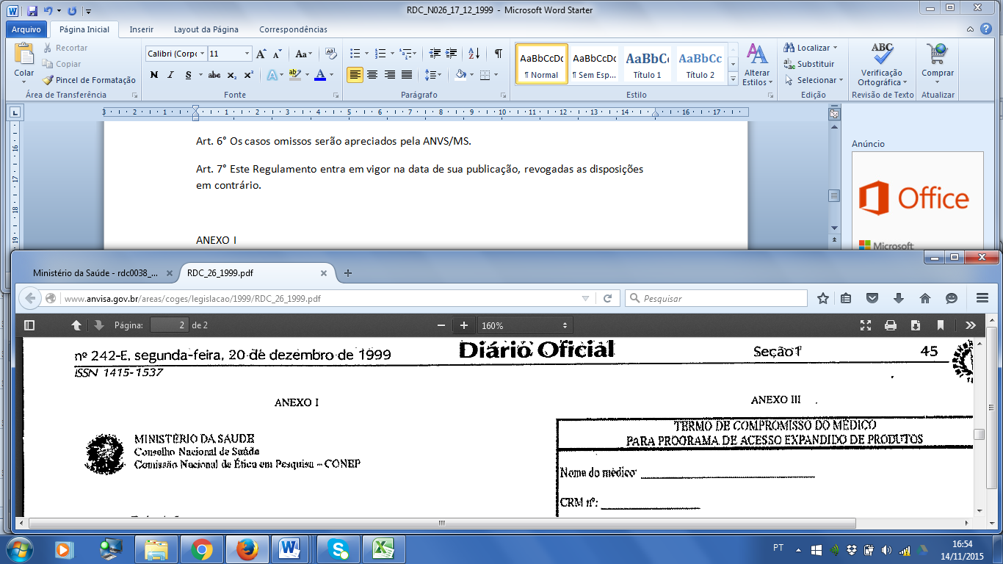~~

*~~Folha de Rosto~~*

**~~PROGRAMA DE ACESSO EXPANDIDO~~**

*~~TÍTULO:~~*

|  |  |
| --- | --- |
| *~~1. Patrocinador~~* | |
| ~~Pessoa para contato:~~ | |
| ~~Endereço:~~ | ~~País~~ |
| ~~Telefone Fax e-mail~~ | |
| *~~2. Indicação~~* ~~(Doença)~~ | |
| *~~3. Local em que está sendo desenvolvida a fase III~~*  ~~a) No Brasil (Enumerar as instituições)~~  ~~- No Exterior (Enumerar as instituições)~~ | |
| *~~4. Número de pacientes previstos para a fase III~~*  ~~- Número total~~  ~~- Número em cada país~~ | |
| *~~5. No caso de produto já registrado no país de origem:~~*  ~~b) Local de realização da fase III (enumerar as Instituições)~~  ~~c) Número de pacientes~~ | |
| *~~6. Situação do registro do produto ANVS/MS, se for o caso~~* | |
| *~~7. No caso de haver programa de acesso expandido no país de origem, informar:~~*  ~~d) Data do início~~  ~~- Outros países~~ | |
| *~~8. Número de pacientes previstos no Programa (acesso expandido)~~*  ~~e) Número total~~  ~~- Número em cada país~~ | |

**~~ANEXO II~~**

**~~TERMO DE INFORMAÇÃO E ADESÃO DO PACIENTE~~**

~~Deve ser preparado pelo patrocinador, para ser utilizado de forma padronizada por todos os médicos participantes do programa de acesso expandido.~~

~~Deve ser redigido em linguagem acessível e conterá, necessariamente, os seguintes elementos:~~

~~a) informação de que se trata de produto ainda não registrado na ANVS/MS e, portanto, não comercializado no Brasil;~~

~~b) que não se trata de uma pesquisa clínica, mas sim de um novo recurso terapêutico cuja eficácia e segurança ainda estão em avaliação, e que está sendo colocado à sua disposição pelo patrocinador, o qual deverá ser identificado;~~

~~c) a justificativa para a utilização do produto no paciente:~~

~~d) os desconfortos e riscos possíveis incluindo os efeitos adversos e os benefícios esperados;~~

~~e) os métodos alternativos existentes;~~

~~f) que o médico conhece suficientemente o produto, em relação aos efeitos terapêuticos esperados, bem como os possíveis eventos adversos que possam ocorrer com seu uso:~~

~~g) que o tratamento e seus resultados serão manejados dentro da relação médico-paciente, com a ética e o sigilo por ela exigidos;~~

~~h) que qualquer informação dada ao patrocinador, ou às autoridades de saúde, não o identificará e manterá sua privacidade;~~

~~i) que o paciente tem a liberdade de aceitar ou recusar esse novo recurso terapêutico a qualquer momento sem prejuízo do prosseguimento dos cuidados médicos, com outros métodos alternativos existentes;~~

~~j) que o produto está sendo fornecido gratuitamente ao paciente pelo período determinado nesta Portaria.~~

~~O médico responsável pelo tratamento do paciente deve providenciar, antes de administrar o produto do programa de acesso expandido:~~

~~a) explicação detalhada do termo de informação e adesão do paciente, esclarecendo quaisquer dúvidas que o paciente possa ter;~~

~~b) que o paciente, ou seu representante legal, de próprio punho, escreva seu nome e número do documento de Identidade no termo de informação e adesão do paciente;~~

~~c) que o paciente ou seu representante legal assume e coloque a data no termo de informação e adesão do paciente. No caso da assinatura ser substituída por impressão datiloscópica, deverá ser obtida a identificação e assinatura de uma testemunha;~~

~~d) assinatura do médico responsável e data no termo de informação e adesão do paciente;~~

~~e) manter em seus arquivos uma via do termo de informação e adesão do paciente e fornecer outra via ao paciente ou seu representante legal, ambas com os dados e as assinaturas acima descritos.~~

**~~ANEXO III~~**

|  |
| --- |
| ~~TERMO DE COMPROMISSO DO MÉDICO PARA PROGRAMA DE ACESSO EXPANDIDO DE PRODUTOS~~ |
| ~~Nome do médico: ______________________________________________~~  ~~CRM nº: ____________________________~~  ~~Endereço: ______________________________________________________________________~~  ~~Cidade: _________________________________ Estado: _______________________~~  ~~Telefone: (___) ___________________ Fax: (___) ____________________________~~  ~~E-mail: _________________________________________~~  ~~Nome do Paciente: _____________________________________________________________~~ |
| ~~Produto a ser fornecido pelo patrocinador para o programa de acesso expandido:~~  ~~Nome genérico ou código: ___________________________________________________________~~  ~~Marca comercial (se houver): _________________________________________________________~~  ~~Classe terapêutica: _________________________________________________________________~~  ~~Patrocinador: _____________________________________________________________________~~  ~~Endereço: ______________________________________________________________________~~  ~~Cidade: ________________________________ Estado: _______________________~~  ~~Telefone: (___) ______________________ Fax: (___) ________________________~~  ~~E-mail: _________________________________________~~  ~~Pessoa para contato: ________________________________________________________________~~ |

|  |
| --- |
| ~~Como responsável pelo tratamento deste paciente, compromet0-me, no uso deste produto em programa de acesso expandido a:~~   1. ~~Cumprir o protocolo de normas que assinei.~~ 2. ~~Cumprir os preceitos legais e éticos do Código de Ética Médica/CFM e da Resolução nº 196/96 do Conselho Nacional de Saúde, no que couber.~~ 3. ~~Obter por escrito, no formulário que me foi fornecido pelo patrocinador (termo de informação e adesão do paciente), a concordância do paciente em receber ente produto, fornecendo ao paciente cópia do mesmo.~~ 4. ~~Fornecer o produto gratuitamente ao paciente.~~ 5. ~~Informar o patrocinador todos os eventos adversos observados com o uso deste produto no programa de acesso expandido, conforme detalhado no protocolo.~~ 6. ~~No caso de eventos adversos graves e inesperados, notificar o patrocinador por telefone, fax ou E-mail no prazo de 24 horas após o conhecimento de suas ocorrências. A descrição detalhada, incluindo qualquer dado adicional, deve ser enviado no prazo máximo de 72 horas após o conhecimento de sua ocorrência.~~ 7. ~~Manter disponível a documentação referente a cada paciente tratado com o produto no programa de acesso expandido, incluindo o prontuário médico e o termo de informação e adesão do paciente, pelo prazo mínimo de 5 (cinco) anos, para auditoria da ANVS/MS.~~   ~~Recebi do patrocinador:~~   1. ~~Informações suficientes para o uso do produto do programa de acesso expandido, seja no protocolo, em monografia e/ou em trabalhos publicados.~~ 2. ~~Cópia da Resolução nº 196/96, do Conselho Nacional de Saúde/MS.~~ 3. ~~O produto para tratamento deste paciente, segundo recibo específico.~~ |
| ~~Assinatura do médico: _____________________________ Data: _________________~~ |